**조직 내 업무 효율성을 위한 개선방안**

**-매달 성과 피드백 시스템 중심으로-**

**2024.5.27**

**C조**

|  |
| --- |
| **목차**   1. **현상 파악-----------------------------------------------1**  * **KT 분석법**  1. **원인 분석-----------------------------------------------2**  * **TIC 분석법**  1. **핵심 원인 선정---------------------------------------3**  * **집어 올리기**  1. **해결안 도출--------------------------------------------4**  * **Duncker(던커) 기법**  1. **최종 해결안 선정------------------------------------5** |

**결론: 매달 개인 및 팀의 성과 보고 후 피드백을 시스템 도입.**

1. **현상 파악**

□ KT분석법을 이용하여 현상 파악

○ 무엇이 발생했는가?

- ‘신성장 동력 사업’ 프로젝트의 성과 부진과 직원들의 열정 부족.

○ 어디서 문제가 발생했는가?

- 연구개발본부 내 기술개발팀과 융합연구팀.

○ 언제 문제가 발생했는가?

- 최근 2개월 동안, 특히 오후 2시~5시 .

○ 얼마나 영향을 받았는가?

- 인터넷 외부사이트 접속 빈도 증가, 두 팀의 절반 직원들의

업무 몰입 부족,프로젝트 효율 저하.

1. **원인 분석**

□ TIC기법을 이용하여 원인 분석

* 과정(Throughput)의 결함

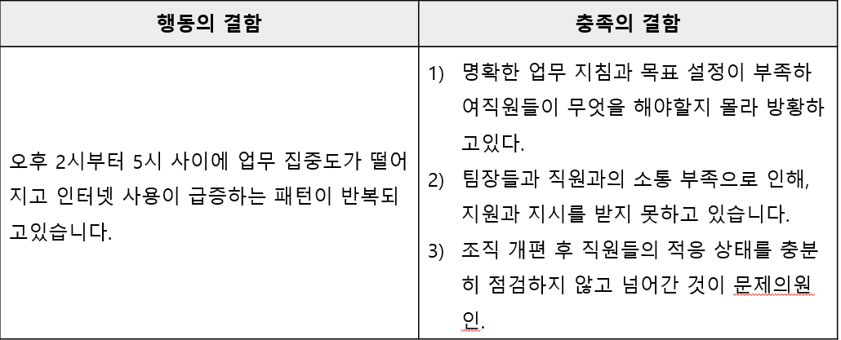

* 인풋(Input)의 결함

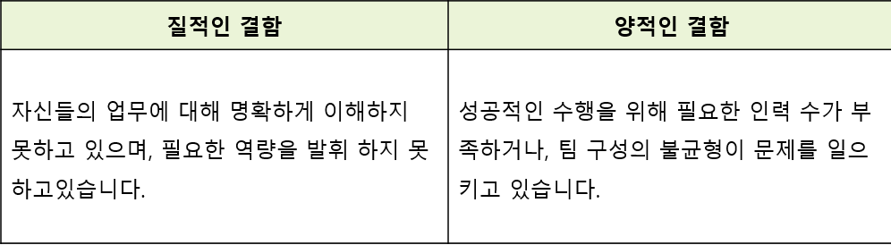

* 제약조건(Constraint)의 존재

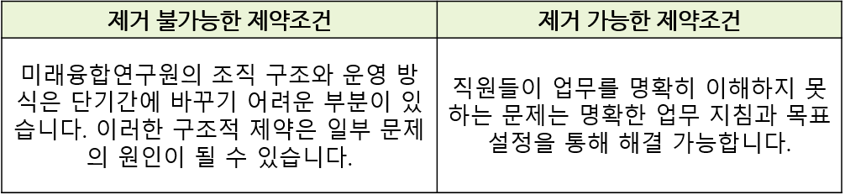

1. **핵심원인 선정**

□ 집어 올리기 기법을 활용하여 핵심원인 선정

**1.**

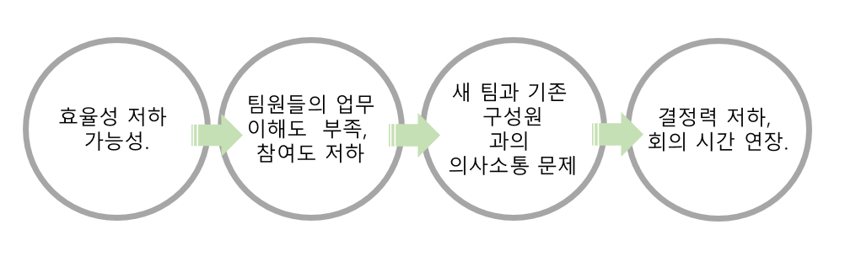

**2.**

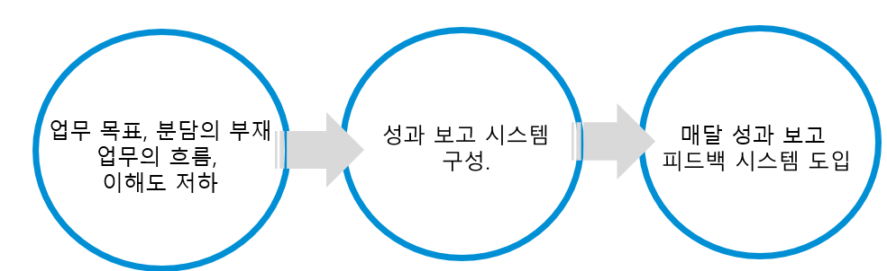

* 핵심원인 선정: 명확한 업무 지침과 목표 부족.
* 결론: 직원들이 명확한 업무 지침과 목표를 가지고 업무를 수행한다.

1. **해결안 도출**

□ <신성장 동력 사업> 프로젝트에 임하고 있는 직원들의 업무 이해도 부족

- 이를 Duncker 기법으로 해결안 도출

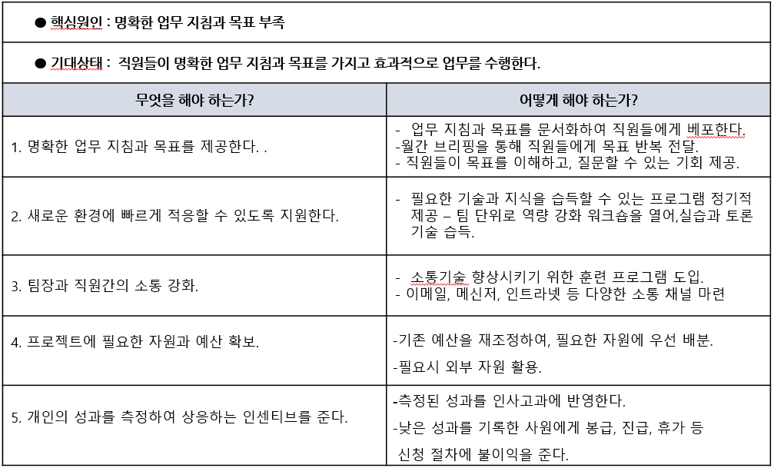

1. **최종해결안 선정**

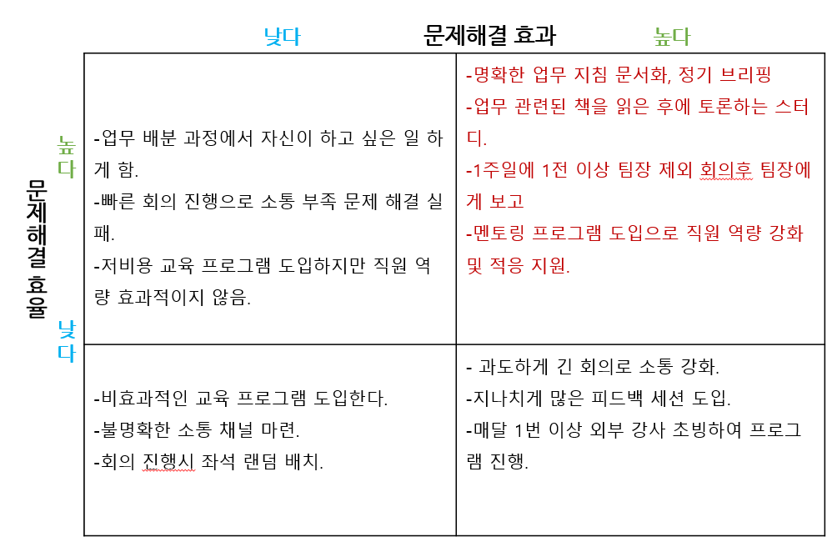

* 문제해결 효과와 문제해결 효율이 모두 높은 방안 중에 매달 개인 및 팀의 성과 보고 후 피드백으로 선정